LAMPIRAN 1
KISI-KISI INSTRUMEN PENELITIAN
VARIABEL | INDIKATOR | DESKRIPTOR
 | - Menyebut lambang bilangan 1 sampai 10 | - Kemampuan anak dalam menyebut lambang bilangan 1 - 10 dengan baik dan benar
 | - Membilang dan menunjuk benda (mengenal konsep bilangan) 1-10 | - Kemampuan anak dalam membilang dan menunjuk benda (mengenal konsep bilangan 1 -10 dengan baik dan benar
 | - Menghubungkan lambang bilangan dengan benda-benda 1- 10 | - Kemampuan anak dalam menghubungkan lambang bilangan dengan benda-benda dengan tepat
Media Bahan Alam | 1. Perencanaan
 | - Menentukan tema dan sub tema | - Guru menentukan tema dan sub tema
 | - Membuat rencana kegiatan harian | - Guru membuat rencana kegiatan harian
 | - Menyiapkan media / bahan yang bilangan digunakan dalam mengenal konsep bilangan | - Guru menyiapkan media/bahan yang akan digunakan dalam mengenal konsep bilangan yaitu media bahan alam
 | - Membuat lembar observasi anak dan lembar observasi kegiatan guru | - Guru membuat lembar observasi anak dan lembar observasi kegiatan guru
 | 2. Pelaksanaan
 | - Memperkenalkan tema dan sub tema | - Guru memperkenalkan tema dan sub tema
 | - Mengatur posisi duduk anak dengan rapi dalam mengenal konsep bilangan melalui penggunaan media bahan alam | - Guru mengatur posisi duduk anak dengan rapi agar anak dapat mendengarkan dan memperhatikan dengan jelas
 | - Menjelaskan tentang cara dan kegiatan yang akan dilakukan | - Guru memperlihatkan dan menjelaskan kegiatan menggunakan media bahan alam yang akan dilakukan
 | - Guru membimbing dan memotivasi anak yang mengalami kesulitan dalam pembelajaran | - Membimbing dan memotifasi anak yang mengalami kesulitan dalam pembelajaran dan memberi pujian dan motivasi pada anak
 | - Melakukan penilaian terhadap keberhasilan anak | - Guru melakukan pengamatan dan menilai kemampuan anak dalam kegiatan menggunakan media bahan alam
 | 3. Observasi
 | - Memantau kegiatan anak dan guru berdasarkanpedoman observasi yang telah dibuat oleh peneliti bersama guru yang membantu sebagai observer | - Guru memantau kegiatan anak dan guru berdasarkan pedoman observasi yang telah di buat oleh peneliti
 | - Menganalisis hasil observasi kegiatan anak | - Guru menganalisis hasil observasi kegiatan anak
 | 4. Refleksi
 | - Mendiskusikan kelemahan-kelemahan yang terdapat pada hasil refleksi sehingga bisa diadakan perbaikan pada siklus berikutnya | - Guru mendiskusikan kelemahan- kelemahan yangterdapat pada hasil refleksi

LAMPIRAN 2

HASIL OBSERVASI AKTIVITAS MENGAJAR KEGIATAN GURU DI TAMAN KANAK-KANAK COKROAMINOTO KABUPATEN MAJENE
SIKLUS I PERTEMUAN I DAN II

Nama Guru : Hj.Erniati
Hari / Tanggal :

No | Aspek yang diamati | Penilaian
 |  | Pertemuan I |  |  | Pertemuan II
 |  | B | C | K | B | C | K
1 | Guru mempersiapkan alat dan bahan yang akan digunakan |  | √ |  |  | √
2 | Guru mengatur posisi duduk anak dengan rapi sebelum melaksanakan kegiatan |  | √ |  | √
3 | Guru menjelaskan dan membimbing anak dalam melaksanakan kegiatan menggunakan media bahan alam |  | √ |  | √
4 | Guru memotivasi anak dalam pelaksanaan pembelajaran |  |  | √ |  | √
5 | Guru mengamati dan melakukan penilaian dalam menggunakan media bahan alam |  |  | √ |  | √
 | Jumlah | 0 | 3 | 2 | 2 | 3 | 0

Keterangan :

B : Baik
C : Cukup
K : Kurang
Observer

RAHMINI. H

LAMPIRAN 3

HASIL OBSERVASI AKTIVITAS MENGAJAR KEGIATAN GURU DI TAMAN KANAK-KANAK COKROAMINOTO KABUPATEN MAJENE
SIKLUS II PERTEMUAN I DAN II

Nama Guru : Hj.Erniati
Hari / Tanggal :

No | Aspek yang diamati | Penilaian
 |  | Pertemuan I |  |  | Pertemuan II
 |  | B | C | K | B | C | K
1 | Guru mempersiapkan alat dan bahan yang akan digunakan | √ |  |  | √
2 | Guru mengatur posisi duduk anak dengan rapi sebelum melaksanakan kegiatan | √ |  |  | √
3 | Guru menjelaskan dan membimbing anak dalam melaksanakan kegiatan menggunakan media bahan alam | √ |  |  | √
4 | Guru memotivasi anak dalam pelaksanaan pembelajaran |  | √ |  | √
5 | Guru mengamati dan melakukan penilaian dalam menggunakan media bahan alam | √ |  |  | √
 | Jumlah | 4 | 1 | 0 | 5 | 0 | 0

Keterangan :

B : Baik
C : Cukup
K : Kurang
Observer

RAHMINI. H

LAMPIRAN 4
HASIL OBSERVASI PENINGKATAN KEMAMPUAN ANAK DALAM MENGENAL KONSEP BILANGAN DI TAMAN KANAK-KANAK COKROAMINOTO KABUPATEN MAJENE
SIKLUS I PERTEMUAN I

Nama Guru :
Hari / Tanggal :

No | Nama Anak | Indikator Yang Di Nilai |  |  |  |  |  |  |  |  | Ket
 |  | Menyebut  Lambang  Bilangan  1 – 10 |  |  | Membilang dan menunjuk benda 1-10 |  |  | Menghubungkan/  Memasang lambang bilangan dengan benda 1 -10
 |  |  | √ |  |  | √ |  |  | √
1. | Rezki Dhea Ananda |  | √ |  |  | √ |  |  | √
2. | Nurannisa Ramadhani |  |  | √ |  |  | √ |  |  | √
3. | Nurazaizah |  | √ |  |  | √ |  |  | √
4. | Naila |  | √ |  |  | √ |  |  | √
5. | Muh. Adrian | √ |  |  | √ |  |  | √
6. | Muh. Ridoh |  | √ |  |  | √ |  |  | √
7. | Gufran | √ |  |  | √ |  |  | √
8. | Ramadhani |  |  | √ |  |  | √ |  |  | √
9. | Marhama |  |  | √ |  |  | √ |  |  | √
10. | Cahyani |  | √ |  |  | √ |  |  | √
11. | Muh. Ibnu Yaser | √ |  |  | √ |  |  | √
12. | Muh. Reski Inal Irsad | √ |  |  | √ |  |  |  | √
13. | Zalzabila Nas |  | √ |  |  | √ |  |  | √
 | Jumlah | 4 | 6 | 3 | 4 | 6 | 3 | 3 | 7 | 3
Keterangan : B : Baik (● )
C : Sedang / Cukup ( √ )
K : Kurang ( ○ )
Observer

RAHMINI. H
LAMPIRAN 5
HASIL OBSERVASI PENINGKATAN KEMAMPUAN ANAK DALAM MENGENAL KONSEP BILANGAN DI TAMAN KANAK-KANAK COKROAMINOTO KABUPATEN MAJENE
SIKLUS I PERTEMUAN II

Nama Guru :
Hari / Tanggal :

No | Nama Anak | Indikator Yang Di Nilai |  |  |  |  |  |  |  |  | Ket
 |  | Menyebut  Lambang  Bilangan  1 – 10 |  |  | Membilang dan menunjuk benda 1-10 |  |  | Menghubungkan/  Memasang lambang bilangan dengan benda 1-10
 |  |  | √ |  |  | √ |  |  | √
1. | Rezki Dhea Ananda | √ |  |  | √ |  |  | √
2. | Nurannisa Ramadhani |  | √ |  |  | √ |  |  | √
3. | Nurazaizah |  |  | √ |  |  | √ |  |  | √
4. | Naila |  | √ |  |  | √ |  |  | √
5. | Muh. Adrian | √ |  |  | √ |  |  | √
6. | Muh. Ridoh |  | √ |  |  | √ |  |  | √
7. | Gufran | √ |  |  | √ |  |  | √
8. | Ramadhani |  |  | √ |  |  | √ |  |  | √
9. | Marhama | √ |  |  | √ |  |  | √
10. | Cahyani |  | √ |  |  | √ |  |  | √
11. | Muh. Ibnu Yaser | √ |  |  | √ |  |  | √
12. | Muh. Reski Inal Irsad | √ |  |  | √ |  |  | √
13. | Zalzabila Nas |  | √ |  |  | √ |  |  | √
 | Jumlah | 6 | 5 | 2 | 6 | 5 | 2 | 6 | 5 | 2
Keterangan : B : Baik (● )
C : Sedang / Cukup ( √ )
K : Kurang ( ○ )
Observer

RAHMINI. H
LAMPIRAN 6

HASIL OBSERVASI PENINGKATAN KEMAMPUAN ANAK DALAM MENGENAL KONSEP BILANGAN DI TAMAN KANAK-KANAK COKROAMINOTO KABUPATEN MAJENE
SIKLUS II PERTEMUAN I

Nama Guru :
Hari / Tanggal :

No | Nama Anak | Indikator yang diobservasi |  |  |  |  |  |  |  |  |  |  |  |  |  | Keterangan
 |  | Menyebutkan lambang bilangan 1-10 |  |  |  |  | Membilang dan menunjuk benda 1-10 |  |  | Menghubungkan /memasang lambang bilangan dengan benda 1 -10
 |  | • | √ | ο |  | • |  | √ | ο | • |  | √ |  | ο
1 | Rezki Dhea Ananda | √ |  |  |  | √ |  |  |  | √
2 | Nurannisa Ramadhani |  | √ |  |  |  |  | √ |  |  |  | √
3 | Nurazaizah | √ |  |  |  |  | √ |  |  | √
4 | Naila | √ |  |  |  |  | √ |  |  | √
5 | Muh. Adrian | √ |  |  |  |  | √ |  |  | √
6 | Muh. Ridoh | √ |  |  |  |  | √ |  |  | √
7 | Gufran | √ |  |  |  |  | √ |  |  | √
8 | Ramadhani | √ |  |  |  |  | √ |  |  |  | √
9 | Marhama |  | √ |  |  |  |  | √ |  |  | √
10 | Cahyani | √ |  |  |  |  | √ |  |  | √
11 | Muh. Ibnu Yaser | √ |  |  |  |  | √ |  |  | √
12 | Muh. Reski Inal Irsad | √ |  |  |  |  | √ |  |  | √
13 | Zalzabila Nas | √ |  |  |  |  | √ |  |  | √
JUMLAH |  | 11 | 2 |  |  |  | 11 | 2 |  | 10 | 3
Keterangan : B : Baik (● )
C : Sedang / Cukup ( √ )
K : Kurang ( ○ )
Observer

RAHMINI. H

LAMPIRAN 7

HASIL OBSERVASI PENINGKATAN KEMAMPUAN ANAK DALAM MENGENAL KONSEP BILANGAN DI TAMAN KANAK-KANAK COKROAMINOTO KABUPATEN MAJENE
SIKLUS II PERTEMUAN II
Nama Guru :
Hari / Tanggal :

No | Nama Anak | Indikator yang diobservasi |  |  |  |  |  |  |  |  |  |  |  | Keterangan
 |  | Menyebutkan lambang bilangan 1-10 |  |  |  |  | Membilang dan menunjuk benda1-10 |  |  |  | Menghubungkan /memasang lambang bilangan dengan benda1-10
 |  | • | √ | ο |  | • |  | √ |  | ο | • | √ | ο
1 | Rezki Dhea Ananda | √ |  |  |  | √ |  |  |  |  | √
2 | Nurannisa Ramadhani |  | √ |  |  |  |  | √ |  |  |  | √
3 | Nurazaizah | √ |  |  |  |  | √ |  |  |  | √
4 | Naila | √ |  |  |  |  | √ |  |  |  | √
5 | Muh. Adrian | √ |  |  |  |  | √ |  |  |  | √
6 | Muh. Ridoh | √ |  |  |  |  | √ |  |  |  | √
7 | Gufran | √ |  |  |  |  | √ |  |  |  | √
8 | Ramadhani | √ |  |  |  |  | √ |  |  |  | √
9 | Marhama | √ |  |  |  |  | √ |  |  |  | √
10 | Cahyani | √ |  |  |  |  | √ |  |  |  | √
11 | Muh. Ibnu Yaser | √ |  |  |  |  | √ |  |  |  | √
12 | Muh. Reski Inal Irsad | √ |  |  |  |  | √ |  |  |  | √
13 | Zalzabila Nas | √ |  |  |  |  | √ |  |  |  | √
JUMLAH |  | 12 | 1 |  | 0 |  | 12 |  | 1 | 0 | 12 | 1 | 0
Keterangan : B : Baik (● )
C : Sedang / Cukup ( √ )
K : Kurang ( ○ )
Observer

RAHMINI. H

RUBRIK PENILAIAN GURU

- Guru mempersiapkan alat dan bahan yang digunakan :
Baik (•) : Apabila guru mempersiapkan alat dan bahan yang digunakan dengan baik
Cukup (√) : Apabila guru mempersiapkan alat dan bahan namun hanya sebagian
Kurang (○) : Apabila guru tidak mempersiapkan alat dan bahan yang digunakan
- Guru mengatur posisi duduk anak dengan rapi
Baik (•) : Apabila guru telah mengatur posisi anak dalam menyelesaikan tugas dengan rapi dan teratur
Cukup (√) : Apabila guru mengatur posisi anak dalam menyelesaikan tugas namun tidak beraturan
Kurang (○) : Apabila guru tidak mengatur posisi anak dalam menyelesaikan tugas
- Guru menjelaskan dan membimbing anak dalam melaksanakan kegiatan menggunakan media bahan alam
Baik (•) : Apabila guru menjelaskan dan membimbing anak dengan baik dan benar
Cukup ( √) : Apabila guru menjelaskan dan membimbing anak namun tidak diperhatikan semua anak
Kurang (○) : Apabila guru tidak menjelaskan dan membimbing anak dalam melaksanakan kegiatan.
- Guru memotivasi anak dalam pelaksanaan pembelajaran
Baik (•) : Apabila guru memotivasi anak dalam pelaksanaan pembelajaran dengan sangat baik
Cukup (√) : Apabila guru memotivasi anak dalam pelaksanaan pembelajaran namun masih kurang
Kurang (○) : Apabila guru tidak memotivasi anak dalam pelaksanaan pembelajaran
- Guru mengamati dan melakukan penilaian dalam menggunakan media bahan alam
Baik (•) : Apabila guru telah mengamati dan melakukan penilaian terhadap anak dengan baik dan lengkap sesuai dengan aturan penilaian
Cukup (√) : Apabila guru telah mengamati dan melakukan penilaian terhadap anak, namun penilaiannya tidak lengkap
Kurang (○) : Apabila guru tidak mengamati dan melakukan penilaian terhadap anak yang telah melakukan kegiatan

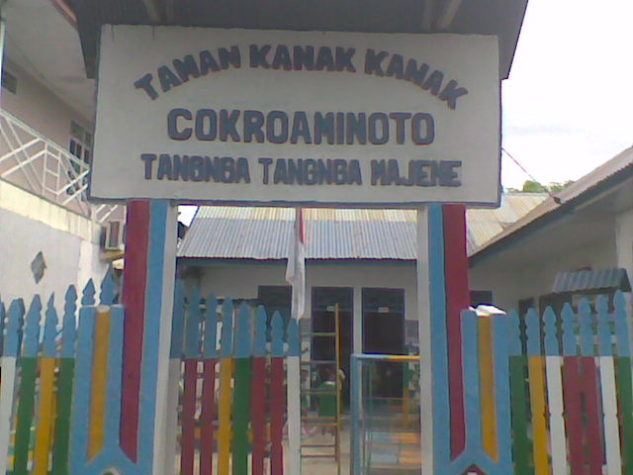

Lokasi Penelitian
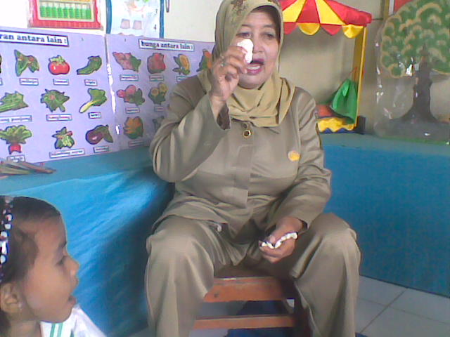

Guru menjelaskan media bahan alam yang akan digunakan dalam proses pembelajaran
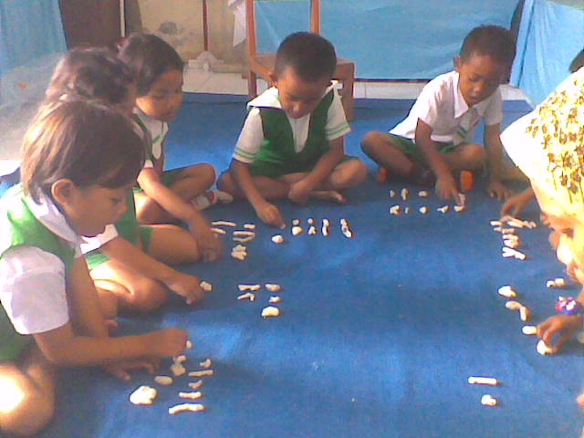

Anak dapat membilang 1 – 10 dengan benda-benda dengan batu kerikil

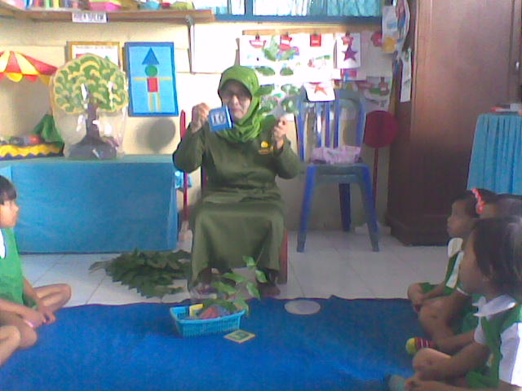

Guru menjelaskan kegiatan yang dilakukan yaitu menghubungkan lambing bilangan dengan daun-daunan
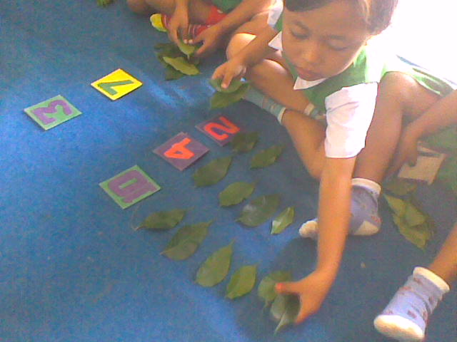

Anak dapat menghubungkan lambang bilangan 1-10 dengan daun-daunan

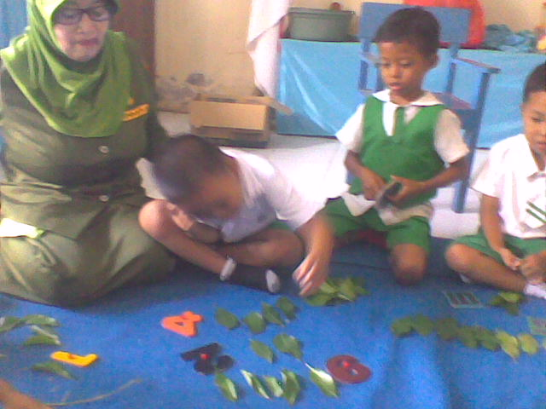

Guru membimbing anak dalam menghubungkan lambangan bilangan dengan daun-daunan
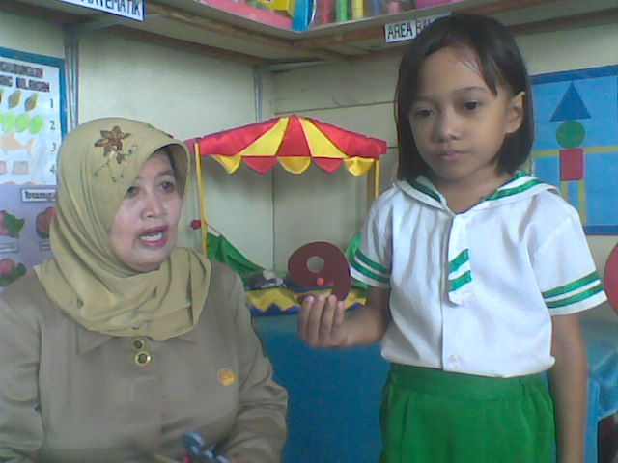
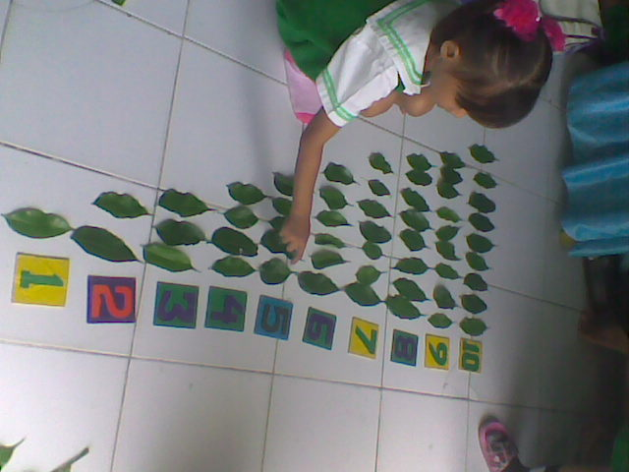
Anak dapat membilang/menunjuk lambang bilangan 1 – 10 dengan daun-daunan
Anak dapat menyebutkan lambang bilangan 1 – 10 yang diberikan oleh ibu guru

